МИНИСТЕРСТВО ОБРАЗОВАНИЯ И НАУКИ РЕСПУБЛИКИ ТАТАРСТАН
ГАПОУ «МЕНЗЕЛИНСКИЙ ПЕДАГОГИЧЕСКИЙ КОЛЛЕДЖИМЕНИ МУСЫ ДЖАЛИЛЯ»
СПЕЦИАЛЬНОСТЬ 09.02.05 ПРИКЛАДНАЯ ИНФОРМАТИКА (по отраслям)

КУРСОВОЙ ПРОЕКТ

РАЗРАБОТКА ИНФОРМАЦИОННОГО РЕСУРСА «СОЗДАНИЕ САЙТОВ»

Выполнил студент 3 курса группы «Б»
Марков Данил Германович
________________________________
(подпись)
Руководитель: преподаватель информатики
Бахтигареева Светлана Михайловна
________________________________
(подпись)
Оценка___________________________

Мензелинск, 2017
ОГЛАВЛЕНИЕ

ВВЕДЕНИЕ 3
ГЛАВА 1 Аналитическая часть 5
1.1 Обследование объекта и обоснование необходимости информационного ресурса 5
1.2 Разработка технического задания 6
1.3 Анализ существующих разработок и обоснование выбора технологии проектирования 8
ГЛАВА 2 Разработка реализация проектных решений 11
2.1 Информационная модель и её описание 11
2.2 Выбор технического и программного обеспечения 12
2.3 Разработка проектных решений по системе и её частям 18
2.4 Описание программного средства 24
ЗАКЛЮЧЕНИЕ 26
СПИСОК ИСПОЛЬЗОВАННОЙ ЛИТЕРАТУРЫ 28
ПРИЛОЖЕНИЕ А 31

ВВЕДЕНИЕ

Для развития любого человеческого общества необходимы материальные, инструментальные, энергетические и информационные ресурсы. Настоящее время - это период, характеризующийся небывалым ростом объема информационных потоков. Это относится как к экономике, так и к социальной сфере. Наибольший рост объема информации наблюдается в промышленности, торговле, финансово-банковской и образовательной сфере. Например, в промышленности рост объема информации обусловлен увеличением объема производства, усложнением выпускаемой продукции, используемых материалов, технологического оборудования, расширением, в результате концентрации и специализации производства, внешних и внутренних связей экономических объектов. Информация – являются решающим фактором, определяющим развитие технологии и ресурсов в целом. Рыночные отношения предъявляют повышенные требования к своевременности, достоверности, полноте информации, без которой немыслима эффективная маркетинговая, финансово кредитная, инвестиционная деятельность.
В последние десятилетия мир переживает переход от «индустриального общества» к «информационному обществу». Происходит смена способов производства, мировоззрения людей, межгосударственных отношений. Люди все чаще используется такое понятие как «информация», «информатизация». Но всегда ли общество было «информационным»? Существует мнение, что мир пережил несколько информационных революций. Первая информационная революция связана с изобретением и освоением человеческого языка, который, точнее устная речь, выделила человека из мира животных. Это позволило человеку хранить, передавать, совершенствовать, увеличивать приобретенную информацию. Вторая информационная революция заключалась в изобретении письменности. Зафиксированное в письменных текстах знание было мало доступно. Так было до изобретения книгопечатания. Что обосновало третью информационную революцию. Здесь наиболее очевидна связь информации и технологии. Механизмом этой революции был печатный станок, который удешевил книгу и сделал информацию более доступной. Четвертая революция, плавно переходящая в пятую, связана с созданием современных информационных технологий (телеграф, телефон, радио, телевидение). Но самым поразительным было создание современных компьютеров и средств телекоммуникаций.
Объектом исследования является информационный ресурс.
Предметом исследования является информационный ресурс по информатике и ИКТ.
Целью курсового проекта является разработка информационного ресурса «Cоздание сайтов».
Для достижения поставленной цели необходимо выполнить ряд задач:
- провести обследование объекта и обоснование необходимости информационного ресурса;
- разработать техническое задание;
- проанализировать существующие разработки и обосновать выбор технологии проектирования;
- построить нформационную модель и провести её описание;
- осуществить выбор технического и программного обеспечения;
- разработать проектные решения по системе и её частям;
- описать программное средство.

Внедрение информационного ресурса, позволит учителю направить образовательную деятельность на повышение качества знаний обучающихся, развития их творческих способностей, повышение уровня подготовки посредством новых информационных технологий.ГЛАВА 1 Аналитическая часть

1.1 Обследование объекта и обоснование необходимости информационного ресурса

За последние десятилетия наблюдается существенное увеличение объемов и сложности учебных материалов, изучаемых в средней и высшей школах. При этом во многих учебных заведениях наблюдается недостаток высококвалифицированных преподавательских кадров. Большие трудности часто возникают при оперативной подготовке, изготовлении и распространении учебных пособий различных видов. Указанные факторы негативно сказываются на качестве подготовки обучаемых. В связи с этим большое внимание уделяется применению прогрессивных методик обучения, в том числе предполагающих использование вычислительной техники. Это позволяет существенно повысить качество и эффективность учебного процесса. Одной из форм повышения эффективности обучения являются информационные ресурсы.
Основой информационного ресурса является образовательный контент. Данные информационного ресурса содержат стандартизированную информацию, необходимую для поиска ресурса посредством технологической системы обучения.
В настоящее время существует множество определений информационного ресурса, вот некоторые из них:
- документы и массивы документов в информационных системах (библиотеках, архивах, фондах, банках данных, депозиториях, музейных хранилищах и т.п);
- совокупность информации, носителей информации, информационных технологий и информационной инфраструктуры, которые используются для реализации информационных процессов;
- совокупность данных, организованных для эффективного получения достоверной информации;
- отдельные документы или отдельные массивы документов, документы или массивы документов в информационных системах.
Информационные ресурсы позволяют решать такие основные задачи:
- ознакомление с основными базовыми концепциями;
- контроль и оценивание знаний и умений;
- применение знаний на практике.
К информационному ресурсу следует отнести компьютерные обучающие программы и автоматизированные учебные курсы. Компьютерная обучающая программа обычно представляет собой систематизированное изложение определенного учебного материала для изучения одного вопроса учебной программы, включающего текстовый, мультимедийный учебный материал. Компьютерные обучающие программы предназначаются как для самостоятельной работы обучающихся, так и для работы под руководством преподавателя. Компьютерные обучающие программы, кроме приобретения знаний, могут обеспечивать и получение некоторых умений и навыков.

1.2 Разработка технического задания

На сегодняшний день создание информационных ресурсов является одной из главных задач в области информатизации образования.
Сайт – совокупность логически связанных между собой веб-страниц.
С течением времени выработались определенные требования к созданию, придерживаясь которых, можно создавать наиболее эффективные информационные ресурсы.
Состав информационного ресурса определяет рабочая программа по данной дисциплине.
Информационный ресурс для предметной области информатики и ИКТ предназначен в помощь студентам в изучении дисциплины.
Наименование работы: информационный ресурс по информатике и ИКТ.
Заказчик: преподаватели учебной дисциплины Информатика и ИКТ.
Исполнитель: студент группы 3Б, специальность 09.02.05 «Прикладная информатика» Марков Данил Германович.
Сроки выполнения:
Начало 20.01.2016 г, окончание 10.05.2017 г.
Основанием для разработки является необходимость заинтересованности обучения на всех ступенях образовательной системы.
Цель: повышение уровня подготовки обучающихся, посредством создания информационного ресурса.
Назначение разработки:
- освобождение преподавателя от выполнения трудоемкой и рутинной работы;
- создание условий для формирования и развития у обучающихся интереса к изучению информационных систем;
- приобретение и применение знаний.
Требования к программному обеспечению:
- наличие ПК;
- наличие интернета.
Для практики также могут потребоваться текстовый редактор и браузер.
Программе для нормальной работы необходим компьютер, удовлетворяющий следующим требованиям: персональный компьютер: процессор: AMD Athlon(tm) X2 250 Processor 3.00 GHz, оперативная память: 2.00 Гб, видеокарта: NVIDIA GeForce 210.
Интерфейс должен быть интуитивно понятный, максимально простой и удобный. Среда функционирования программного продукта — Microsoft
Windows.
Связь между файлами осуществляется по средствам гиперссылок. Перемещение по информационному ресурсу должен осуществляться с помощью элементов навигации.
Основные требования, необходимые для использования ПО в учебном процессе:
- знание основ для использования ПК;
- навыки установки необходимого ПО.
Требования к надежности:
К аварийным ситуациям могут быть отнесены следующие:
- нарушение функционирования системы;
- перебои в сети электропитания.
Для предотвращения этих аварийных ситуаций рекомендуется:
- использовать качественные устройства;
- подключать рабочую станцию к сети через источник бесперебойного электропитания.
Требования к эксплуатации ПО:
Эксплуатация ПО выполняется преподавательским составом.
Требования по сохранности информации при авариях:
ПО при функционировании осуществляет чтение только с браузера, т. е. при аварийных ситуациях целостность данных не будет нарушена.

1.3 Анализ существующих разработок и обоснование выбора технологии проектирования

Информационный ресурс представляет собой мультимедийную информацию. Информационный ресурс может быть использован на любом ПК, с подключением к интернету.
Информационный ресурс содержит материал по соответствующей области знаний, обеспечивающее творческое и активное овладение учащимися знаниями, умениями и навыками в этой области. Информационный ресурс должен отличаться актуальной информацией, логичностью и последовательностью изложения.
Информационные ресурсы существенно повышают качество информации, она становится понятнее, доступнее. Огромными возможностями обладают в этом плане современные технологии мультимедиа.
Информационные ресурсы классифицируются:
- социально-экономические;
- научно-технические;
- культурные;
- правовые;
- развлекательные;
- образовательные.
В настоящее время существует огромное количество информационных ресурсов по созданию сайтов:
- ucoz.com;
- wix.com;
- ukit.com;
- webasyst.com;
- nethouse.com.
Преимущества данных ресурсов в том, что они позволяют создавать сайты, не тратя на создание: ни времени, ни усилий. В результате получается полноценный сайт.
Также существует возможность создавать сайты вручную. Сделать это можно с помощью HTML. Ниже представлены готовые ресурсы для изучения:
- https://www.w3schools.com/html/default.asp;
- http://htmlbook.ru/;
- https://webref.ru/;
- http://ruseller.com/;
- http://bookhtml.ru/.
Для этого необходимо скачать текстовый редактор и браузер.
Итоги по первой главе
В первой главе была описана актуальность создания и использования информационных ресурсов. Изучили предметную область, выявили достоинства и недостатки информационных ресурсов. Разработали техническое задание. Проанализировали готовые информационные ресурсы.

ГЛАВА 2 Разработка реализация проектных решений

2.1 Информационная модель и её описание

Для отражения систем с различными структурами используются различные типы информационных моделей: табличные, иерархические и сетевые.
Для реализации структуры нашего ресурса нам подходит иерархическая модель.
Иерархическая модель данных — это модель данных, где используется представление базы данных в виде древовидной (иерархической) структуры, состоящей из объектов различных уровней.
В иерархической структуре элементы распределяются по уровням, от первого (верхнего) уровня до нижнего (последнего) уровня. На первом уровне может располагаться только один элемент, который является «вершиной» иерархической структуры. Основное отношение между уровнями состоит в том, что элемент более высокого нескольких элементов нижнего уровня, при этом каждый элемент нижнего уровня может входить в состав только одного элемента верхнего уровня.
В иерархической информационной модели объекты распределены по уровням. Каждый элемент более высокого уровня может состоять из элементов нижнего уровня, а элемент нижнего уровня может входить в состав только одного элемента более высокого уровня.
В информационном ресурсе используются гиперссылки и фреймовая структура, что позволяет быстро перейти к нужному разделу или фрагменту и при необходимости так же быстро возвратиться обратно.

При этом не требуется запоминать страницы, на которых были расположены соответствующие разделы (Рисунок 2.1.1).

Главный сайт

Введение в HTML
Инструментарий
Теги
Структура HTML-кода
Текст
Ссылки
Якоря
Изображе-ния
Типы тегов
Списки
Значения атрибутов
Таблицы
Рисунок 2.1.1 – Иерархическая модель

2.2 Выбор технического и программного обеспечения

Существует огромное множество программ для создания сайтов. Рассмотрим некоторые из них:
- Wix - международная облачная платформа для создания и развития интернет-проектов, которая позволяет строить сайты и их мобильные версии на HTML5 c помощью инструментов Drag & Drop (Рисунок 2.2.1).
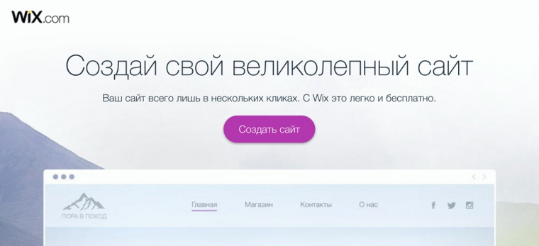
Рисунок 2.2.1 - Начальная страница сайта Wix
К преимуществам относятся:
- огромное количество качественных и разнообразных шаблонов;
- возможность создания собственного уникального шаблона;
- мощный редактор сайта;
- наряду с HTML5 есть возможность создания сайтов на flash;
- поддержка функции Drag & Drop;
- очень гибкие и разнообразные настройки;
- сайты на Wix хорошо индексируются поисковыми системами.
Недостатки:
- недостаточно запоминающийся адрес страницы в бесплатной версии;
- реклама в нижнем левом углу, которую можно убрать, лишь оплатив платный пакет.
- A5 - простой, но достаточно ограниченный на бесплатном пакете конструктор (Рисунок 2.2.2).
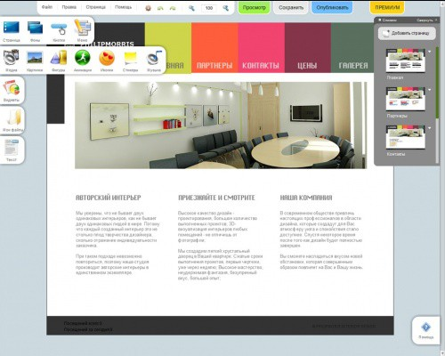
Рисунок 2.2.2 - Начальная страница сайта A5
На сегодняшний день с помощью конструктора A5 в сети сделано огромное количество сайтов. Если верить данным счетчика, размещенного на главной странице сервиса, платформу выбрали уже более полутора миллиона пользователей.
По уверениям создателей, конструктор сайтов A5 выделяется среди других платформ интерактивным интерфейсом, интуитивно понятным большинству пользователей.
Преимущества:
- удобный редактор сайта;
- возможность создания собственного уникального шаблона;
- 150Mb дискового пространства и неограниченное кол-во страниц;
- наряду с HTML5 есть возможность создания сайтов на flash;
- отзывчивая служба поддержки;
- большое кол-во шаблонов;
- несложный интерфейс c наличием качественных видео-уроков по его использованию;
- отличное соотношение цена/качество при переходе на платный пакет (Рисунок 2.2.3)..
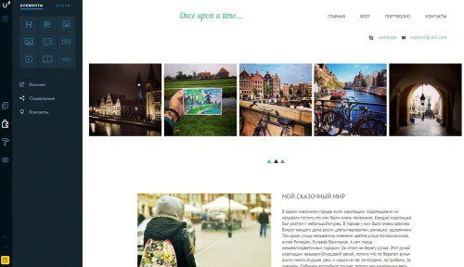
Рисунок 2.2.3 - Начальная страница uKit

Недостатки:
- незапоминающийся цифровой домен 3-го уровня;
- присутствует реклама конструктора в верхнем правом углу и липкие копирайты в бесплатном пакете.
- uKit – полнофункциональный сайт с весьма привлекательными дизайном.
Преимущества:
- обширный функционал;
- интуитивно понятный пользовательский интерфейс;
- возможность создавать привлекательные полнофункциональные сайты без технических знаний;
- достаточно широкие возможности для последующего SEO-продвижения созданного сайта;
- моментальный доступ к обширной статистике и аналитике работы созданного сайта.
Недостатки:
- некоторые недоработки функционала и пользовательского интерфейса.
- Diafan.Cloud - отечественный продукт, предоставляющий пользователям два варианта использования платформы: в виде CMS и онлайн-конструктора. Работает на рынке более 10 лет (Рисунок 2.2.4).
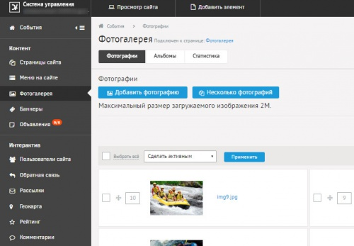
Рисунок 2.2.4 – Начальная страница Diafan.Cloud
Преимущества:
- бесплатный хостинг;
- низкая стоимость использования;
- расширенный функционал для развертывания интернет-магазинов;
- возможность существенного расширения функционала за счет встраиваемых модулей от сторонних разработчиков;
- большая коллекция шаблонов;
- удобная панель администрирования;
- полная оптимизация создаваемых ресурсов под мобильные устройства;
- возможность интеграции собственных модулей;
- возможность переноса на другой хостинг.
Недостатки:
- высокая стоимость лицензии на CMS при миграции;
- отсутствие полноценного визуального редактора.
- Nethouse – бесплатный конструктор сайтов (Рисунок 2.2.5).
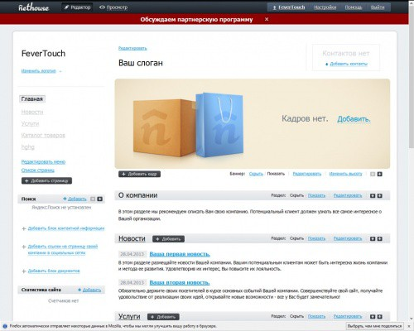
Рисунок 2.2.5 – Начальная страница Nethouse

Преимущества:
- готовый сайт можно привязать к своему домену;
- неограниченное дисковое пространство;
- нет навязчивой рекламы;
- бесплатный доступ к основной части возможностей портала;
- удобный интерфейс, красивые шаблоны;
- возможность реализации системы приёма электронных платежей;
- интеграция с социальными сетями;
- возможность SEO-настройки страниц;
- 100р на счету для пробы платных услуг;
- приличная техподдержка.
Недостатки:
- отсутствие возможности вставить HTML-код, баннеры;
- отстутствие форума.
Все вышеперечисленные ресурсы дают возможность быстро создать готовый функциональный сайт, не написав ни строчки кода.
Существуют два способа создания сайта:
- использование готовых ресурсов, конструкторов;
- создание сайта с помощью гипертекстовой разметки HTML.
Мы останавливаем свой выбор на гипертекстовой разметке HTML, так как он полностью отвечает всем требованиям, необходимым для реализации нашего проекта.
Разработку данного проекта начнем на персональном компьютере, со следующими требованиями:
- процессор: Intel(R) Atom(TM) CPY N2600 @ 1.60GHz;
- оперативная память: 2.00 Гб;
- видеокарта: AMD Radeon HD 6370 M.
Разрабатывать проект будем в стандартном текстовом редакторе под названием Sublime Text.

2.3 Разработка проектных решений по системе и её частям

Для реализации проектных решений необходимо выполнить четыре этапа остановимся на каждом этапе разработки автоматизированного комплекса подробнее.
Этап 1. Регистрация/авторизация (Рисунок 2.3.1)
Нам необходимо скачать текстовый редактор, где мы собственно будем писать программный код. В нашем случае мы выбираем Sublime Text, который можно скачать по данной ссылке http://www.sublimetext.com/3.

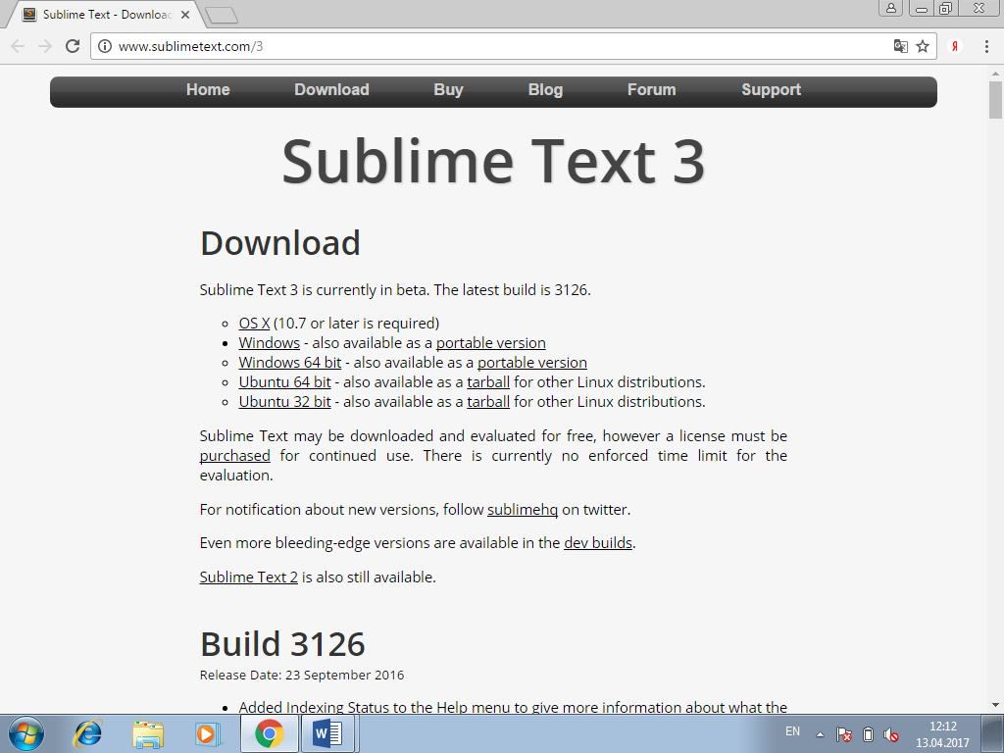
Рисунок 2.3.1 - сайт текстового редактора Sublime Text

После установки мы создаем текстовый файл с расширением .html (Рисунок 2.3.2).
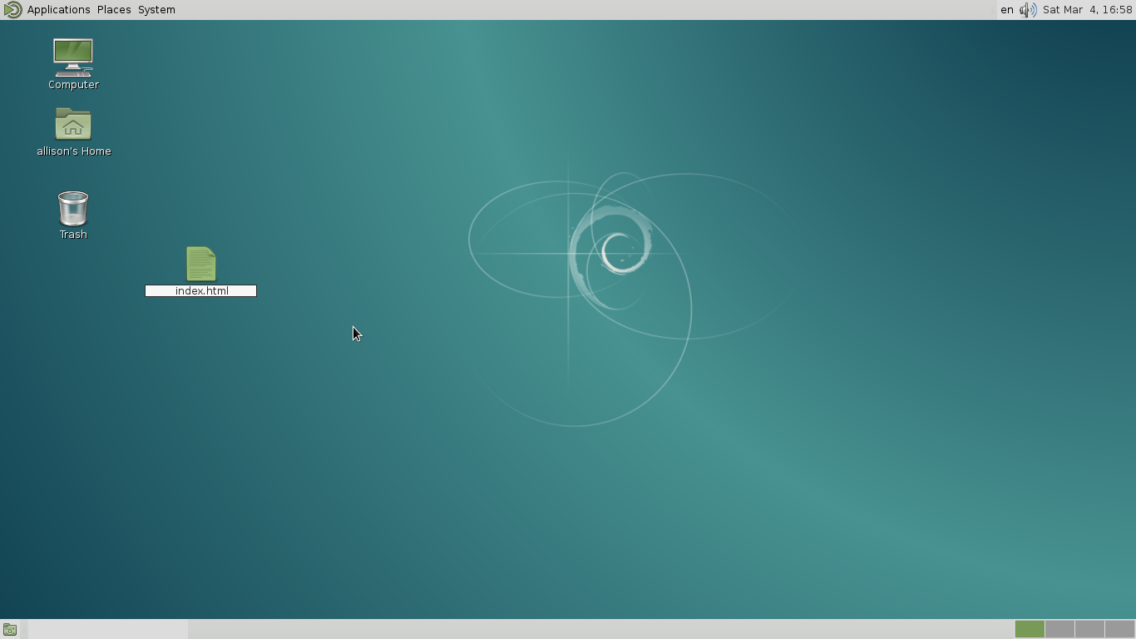
Рисунок 2.3.2 – Создание HTML-документа
Далее мы пишем структуру HTML-кода (Рисунок 2.3.3).
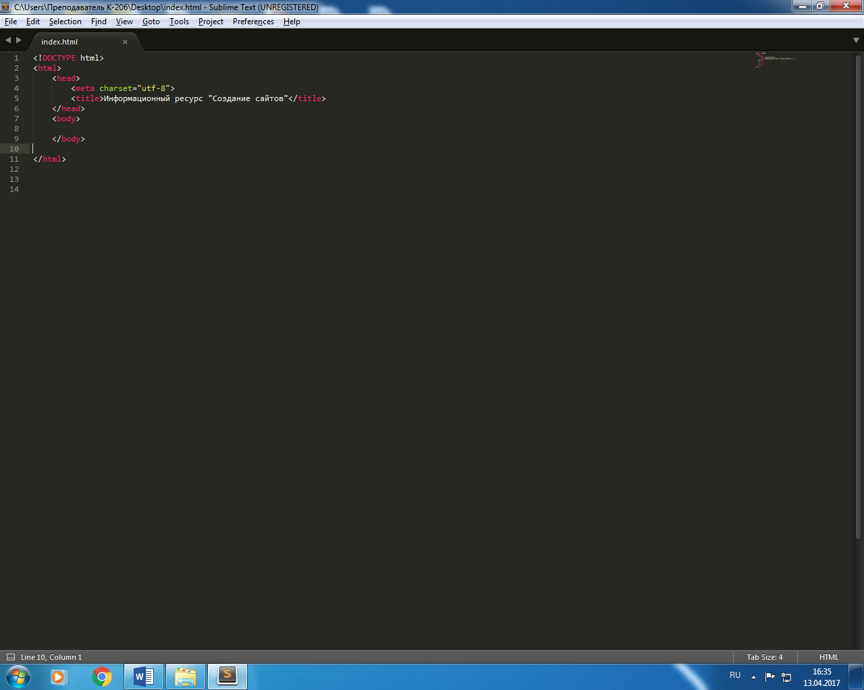
Рисунок 2.3.3 - Структура HTML-кода

Ниже мы подробно рассмотрим каждый элемент.
DOCTYPE отвечает за корректное отображение веб-страницы браузером. DOCTYPE определяет не только версию HTML, но и соответствующий DTD-файл в Интернете.
Элементы, находящиеся внутри тега <html>, образуют дерево документа, так называемую объектную модель документа, DOM (document object model). При этом элемент <html> является корневым элементом. Элемент <html> является корневым элементом документа. Все остальные элементы содержатся внутри тегов <html>…</html>. Все, что находится за пределами тегов, не воспринимается браузером как код HTML и никак им не обрабатывается.
Элемент <head> содержит техническую информацию о странице: заголовок, описание, ключевые слова для поисковых машин, кодировку и т.д. Введенная в нем информация не отображается в окне браузера, однако содержит данные, которые указывают браузеру, как следует обрабатывать страницу.
Элемент <title> текст, размещенный внутри этого тега, отображается в строке заголовка веб-браузера. Длина заголовка должна быть не более 60 символов, чтобы полностью поместиться в заголовке. Текст заголовка должен содержать максимально полное описание содержимого веб-страницы.
Элемент <meta> с его помощью можно задать описание содержимого страницы и ключевые слова для поисковых машин, автора HTML-документа и прочие свойства метаданных. Элемент <head> может содержать несколько элементов <meta>, потому что в зависимости от используемых атрибутов они несут различную информацию.
Элемент <body> предназначен для хранения содержания веб-страницы, отображаемого в окне браузера. Информацию, которую следует выводить в документе, следует располагать именно внутри контейнера <body>. К такой информации относится текст, изображения, теги и т.д.
После того, как мы написали необходимую структуру HTML-кода, мы приступаем к разработке информационного ресурса.
HTML предлагает шесть заголовков разного уровня, которые показывают относительную важность секции, расположенной после заголовка. Так, тег <h1> представляет собой наиболее важный заголовок первого уровня, а тег <h6> служит для обозначения заголовка шестого уровня и является наименее значительным. В нашем случае мы выбираем заголовок <h1>, так как мы указываем название нашего информационного ресурса (Рисунок 2.3.4).
Рисунок 2.3.4 – Создание заголовка
Для изменения вида текста существует достаточно большое количество различных тегов. Это и немудрено, ведь текст самый популярный вид информации. Мы останавливаем свой выбор на <p>. Также стоит заметить для выравнивания текста по центру используется атрибут align, который принимает 4 значения, такие как: left, center, right, justify. <b> устанавливает жирное начертание шрифта и <i> устанавливает курсивное начертание шрифта. В нашем случае мы выделяем «.html» с помощью тега <b> (Рисунок 2.3.5).
Рисунок 2.3.5 – Добавление текста
Для отображения на веб-странице изображений в графическом формате GIF, JPEG или PNG используется <img>. Адрес файла с картинкой задаётся через атрибут src. Также хочу обратить внимание на то, что если изображение по каким-либо причинам не загрузится, то для этих целей существует атрибут под название <alt>, который в случае неисправности заменит текущее изображение на заданный нами текст (Рисунок 2.3.6).
Рисунок 2.3.6 – Добавление изображения
Ссылки являются основой гипертекстовых документов и позволяют переходить с одной веб-страницы на другую. Особенность их состоит в том, что сама ссылка может вести не только на HTML-файлы, но и на файл любого типа, причем этот файл может размещаться совсем на другом сайте. Главное, чтобы к документу, на который делается ссылка, был доступ. Иными словами, если путь к файлу можно указать в адресной строке браузера, и файл при этом будет открыт, то на него можно сделать ссылку.
Мы используем ссылки для быстрой навигации по сайту, а также для перехода на внешние ресурсы. Обращаем внимание на то, что ссылки можно включать в другие теги, что по моему скромному мнению является достаточно гибкой системой (Рисунок 2.3.7).
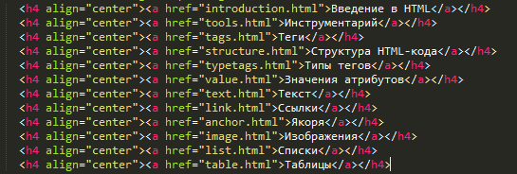
Рисунок 2.3.7 – Добавление гиперссылок
Списком называется взаимосвязанный набор отдельных фраз или предложений, которые начинаются с маркера или цифры. Списки предоставляют возможность упорядочить и систематизировать разные данные и представить их в наглядном и удобном для пользователя виде.
Любой список представляет собой контейнер <ul>, который устанавливает маркированный список, или <ol>, определяющий список нумерованный. Каждый элемент списка должен начинаться с тега <li> (Рисунок 2.3.8).
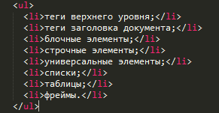
Рисунок 2.3.8 – Добавление списка
И в завершении мы расскажем о таблицах, которые могут использоваться практически везде. Благодаря универсальности таблиц, большому числу параметров, управляющих их видом, таблицы надолго стали определенным стандартом для верстки веб-страниц. Таблица с невидимой границей представляет собой словно модульную сетку, в блоках которой удобно размещать элементы веб-страницы. Мы использовали таблицу для разбития информации на блоки, хотя можно использовать таблицы и для других целей (Рисунок 2.3.9).
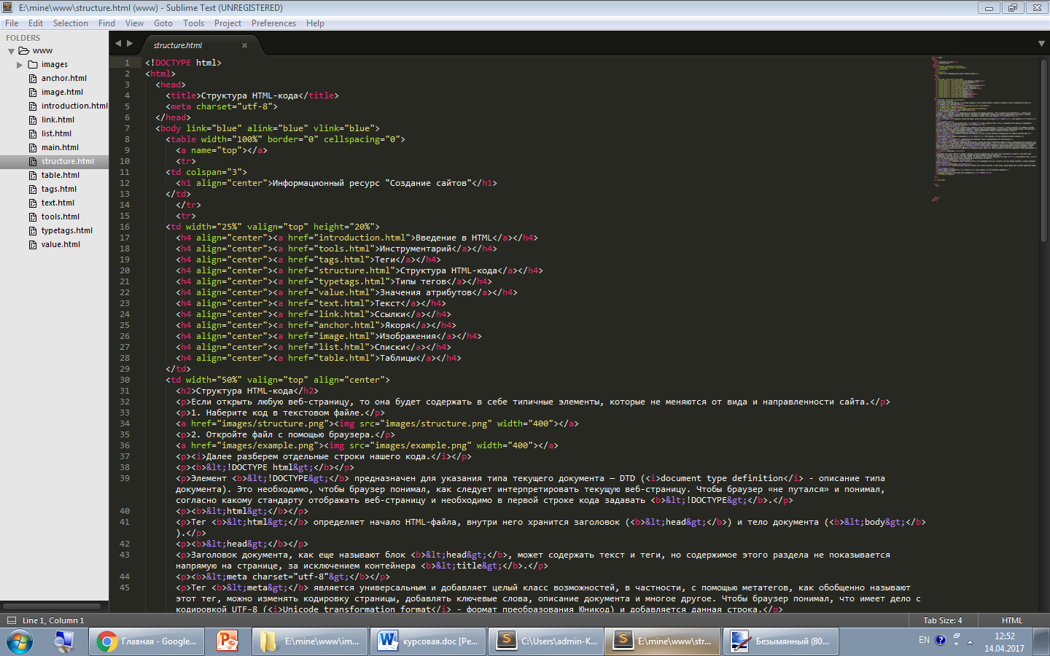
Рисунок 2.3.9 – Добавление таблицы

2.4 Описание программного средства

Данный сайт представляет собой информационный ресурс «Создание сайтов» запустить который можно с компакт-диска на котором собственно находится наш web-сайт.
Откроется главная страница и основное меню информационного ресурса (Рисунок 2.4.1).
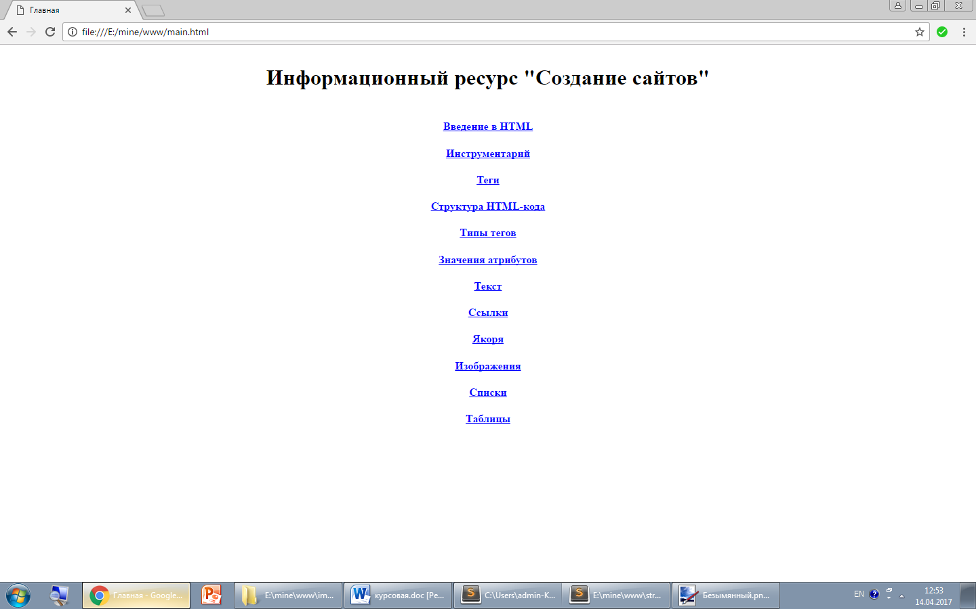
Рисунок 2.4.1 – Главное меню информационного ресурса
Меню состоит из:
- введение в HTML;
- инструментарий;
- теги;
- структура HTML-кода;
- типы тегов;
- значения атрибутов;
- текст;
- ссылки;
- якоря;
- изображения;
- списки;
- таблицы.
Переход осуществляется по гиперссылкам меню. Для выхода из проекта необходимо нажать на кнопку Закрыть.

ЗАКЛЮЧЕНИЕ

В заключении сделаем выводы об информационном ресурсе.
Итак, информационный ресурс – это информация, созданная или обнаруженная с определенными законами обновления. Это тоже документ, но с четко определенными качественными и количественными характеристиками.
Основная цель создания ИР - предоставить студенту готовый сайт с необходимым материалом для самостоятельного изучения дисциплины.
Основные задачи для решения данной дисциплины:
- четкое определение места и роли учебной дисциплины в образовательной программе;
- отражение в содержании учебной дисциплины современных достижений науки, культуры и других сфер общественной практики, связанных с данной учебной дисциплиной;
- последовательная реализация внутри и междисциплинарных логических связей, согласование содержания и устранение дублирования изучаемого материала с другими дисциплинами образовательной программы;
- рациональное распределение учебного времени по разделам курса и видам учебных занятий;
- распределение учебного материала между аудиторными занятиями и самостоятельной работой студентов;
- планирование и организация самостоятельной работы студентов с учетом рационального использования времени, отведенного на самостоятельную работу;
- определение круга источников, учебной, методической и научной литературы, необходимых для освоения дисциплины, и формирование библиографического списка.
Мы считаем, что все эти элементы нашли свое отражение в нашем курсовом проекте. Цели и задачи курсового проекта реализовались. Техническое задание было выполнено в полном объеме.

СПИСОК ИСПОЛЬЗОВАННОЙ ЛИТЕРАТУРЫ

- Аверьянов, Г.П. Современная информатика. / Г.П. Аверьянов. – Москва: НИЯУ МИФИ, 2012. - 436с.
- Агулар, Р. HTML и CSS. Основа любого сайта. / Р. Агулар. – М.: Издательский центр «Эксмо», 2013. - 320 с.
- Блюмин, А. М. Мировые информационные ресурсы: учеб. пособие / А. М. . – Ярославль : МаГУ, 2013. -296 с.
- Лоусон, Б. Изучаем HTML 5. / Б. Лоусон, Р. Шарп. - М.: Питер, 2014. - 325 с.
- П. Лабберс. HTML 5 для профессионалов. / П. Лабберс, Олберс Б, Салим Ф. - М.: Вильямс, 2013. – 234 с.
- Фрейн, Б. HTML и CSS3. Разработка сайтов для любых браузеров и устройств / Б. Фрейн. – Спб.:Питер Пресс, 2017. - 272 с.
- Бородин, М.Н. Информатика: Введение / сост. – М.Н. Бородин. – М.: Лаборатория знаний, 2013. – 441с.
- Вуль, В.А. Информационные ресурсы / В.А.Вуль СПб.: БХВ-Петербург, 2012. - 441 с.
- Гребенюк, Е.И. ТСИ / Е.И. Гребенюк, Н.А. Гребенюк. - М: Издательский центр «Академия», 2013. – 272 стр.
- Пил, Д. Сделай свой сайт сам. / Издательство: НТ Пресс, 2012.
- Информационный ресурс htmlbook – Режим доступа: http://htmlbook.ru/
- Захарова, И.Г. Информационные технологии / И.Г Захарова. – М.: Просвещение, 2012. – 231 с.
- Информационный ресурс Webreference – Режим доступ: https://webref.ru/
- Иваненко, А.Е, / Информация в наши дни А.Е. Иваненко. - Екатеринбург, 2012. - 345с.
- Иванов, В.Л. Создание информационных ресурсов: системы контроля знаний / В.Л Иванов. – М.: Информатика и образование. 2014. – 291 с.
- Избачков, Ю.С. Информационные системы: учебное пособие/ Ю.С. Избачков. - СПб.: Питер, 2014. – 656 с.
- Кирилов, А.С. «Информационный сайт.» - Режим доступа: http://informika.ru
- Киселев, С. В. Современные информационные технологии / С. В. Киселев, И.Л. Киселев. – М: Издательский центр «Академия», 2014. – 208 стр
- Кузнецова, И.Р. «Информация для всех». - Режим доступа: http://wiki.auditory.ru/ru
- Кураков, Л. П. Новые информационные технологии / Л. П. Кураков, Е. К. Лебедев.- Чебоксары: Изд-во Чуваш. ун-та, 2013. – 486 с.
- Лавровская, О.Б. Технические средства информатизации. Практикум. / Лавровская О.Б., 2013. - 208с.
- Левин, А. Самоучитель работы на персональном компьютере. М., 20012.-645с.
- Маклаков, С.В. BPWin, ERWin. CASE – средства разработки информационных систем: учебное пособие/ С.В.Маклаков. – М.: Диалог-МИФИ, 2013. – 198 с.
- Михеева, Е. В. Практикум по информационным технологиям в профессиональной деятельности: учебное пособие для средне профессионального образования/ Е.В. Михеева. – Москва : Издательский центр «Академия», 2012. – 206 стр.
- Монастырев, Н.В. Этапы создания уроков: Высшее образование в России, Н.В Монастырев. - Санкт-Петербург, 2013. - 135с.
- Монахов, В.М. Введение в теорию информатики В.М.Монахов.- Волгоград: Перемена, 2012, 231 с.
- Монахов, В.М. . / В.М Монахов. - Волгоград: Перемена, 2012. – 238 с.
- Информационный ресурс Bookhtml - Режим доступа: http://bookhtml.ru/
- Тихомиров, В.П Информационные технологии / В.П Тихомиров. -Ижевск, 2012. - 112с.
- Тихонов, А. Н. Интернет-порталы: содержание и технологии. Сб. науч. ст. Вып. 2 / А. Н. Тихонов. - М.: Просвещение, 2012. - 453 с.

ПРИЛОЖЕНИЕ А

Информационный ресурс представлен на CD - диске

